İşgücü Piyasası Görünümü:
Nisan 2020

10 Nisan 2020

KORONA SALGINI ÖNCESİ İŞGÜCÜ PİYASASI:
İŞGÜCÜ VE İSTİHDAMDA DÜŞÜŞ, İŞSİZLİKTE AZALMA

Seyfettin Gürsel*, Hamza Mutluay**

Yönetici Özeti

Mevsim etkilerinden arındırılmış işgücü verilerine göre tarım dışı işsizlik oranı Ocak 2020 döneminde Aralık 2019 dönemine kıyasla 0,5 puan azalarak yüzde 14,6 olarak gerçekleşmiştir. Bu dönemde tarım dışı istihdam 69 bin kişi azalırken, tarım dışı işgücü 241 bin kişi azalmıştır. İstihdamın azalmasına rağmen işgücünde daha önce görülmemiş bu çaptaki azalma sonucu işsiz sayısı da 172 bin azalmıştır. Sektörel verilere göre sadece inşaat sektöründe istihdam artışı yaşanmıştır. İnşaat sektöründe 2 binlik istihdam artışı kaydedilirken, sanayide 50 bin, hizmetlerde ise 20 binlik istihdam azalışı kaydedilmiştir. Mevsim etkilerinden arındırılmış verilere göre kadın istihdamında 39 binlik artışa karşılık, işgücünde 58 binlik azalış kaydedilmiştir. Böylelikle Aralık 2019 dönemiyle kıyaslandığında kadın tarım dışı işsizlik oranı yüzde 1,0 puan azalarak yüzde 19,6 seviyesine gerilemiştir.

Tarım dışı bütün işgücü göstergelerinde düşüş

Mevsim etkilerinden arındırılmış verilere göre Ocak 2020 döneminde (Aralık-Ocak-Şubat) Aralık 2019 dönemiyle (Kasım-Aralık-Ocak) kıyaslandığında tarım dışı işgücü 241 bin azalarak 27 milyon 129 bine gerilemiştir. Son bir yılda işgücündedeki artış 48 binden ibarettir (yüzde 0,2). İşgücünde bu ölçüde bir duraklama ilk kez gözlemlenmektedir. Tarım dışı istihdam ise 69 bin azalarak 23 milyon 168 bin kişi olarak kaydedilmiştir (Şekil 1, Tablo 1). İstihdamdaki gerilmeye rağmen işgücünde meydana gelen şiddetli düşüş sonucu tarım dışı işsiz sayısı 172 bin kişi azalarak 3 milyon 961 bin olarak kaydedilmiş, tarım dışı işsizlik oranı da yüzde 14,6 seviyesine gerilemiştir.

Şekil 1 Mevsim etkilerinden arındırılmış tarım dışı işgücü, istihdam ve işsizlik oranı
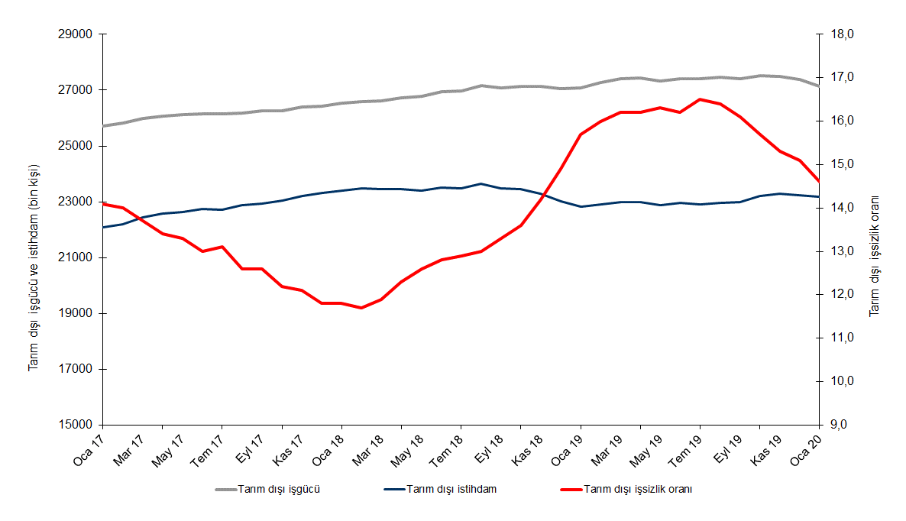
Kaynak: TÜİK, Betam
Şubat 2020 döneminde işsizlikte azalış bekliyoruz

Betam tahmin modeli, mevsim etkilerinden arındırılmış tarım dışı işsizliği Ocak 2020 döneminde yüzde 15,0 olarak tahmin etmişti. Tarım dışı işsizlik oranı bu dönemde yüzde 14,6 olarak gerçekleşti. Tahmin ile gerçekleşme arasındaki önemli farkın işgücündeki beklenmedik büyük azalıştan kaynaklandığı anlaşılmaktadır. Betam tahmin modeli Şubat 2020 döneminde mevsim etkilerinden arındırılmış tarım dışı işsizlik oranının 0,2 yüzde puan azalarak yüzde 14,4 seviyesine gerileyeceğini öngörmektedir.Şubat dönemi Ocak, Şubat ve Mart aylarını kapsadığından, Martın ikinci yarısından itibaren ortaya çıkan işten çıkarmalar Şubat dönemi istihdamına kısmen yansıyacaktır. İşgücündeki gelişme ise belirsizliğin korumaktadır. Bu bakımdan yüzde 14,4’lük tarım dışı işsizilk tahmini ihtiyatla karşılanmalıdır. Tahmin modelinin ayrıntılarına Betam internet sitesinden ulaşılabilir. Tahmin modelinde kullanılan Kariyer.net verilerinden ilan başına başvuru sayısı Şekil 2'de gösterilmektedir. Kariyer.net'in verileri Betam tahmin modelinin girdilerinden biri olmakla birlikte tek etken değildir. Tahminde kullanılan ekonometrik modelde İŞKUR verileri, reel kesim güven endeksi, kapasite kullanım oranı gibi farklı birçok değişken kullanılmaktadır.

Şekil 2 Mevsim etkilerinden arındırılmış tarım dışı işsizlik oranı ve ilan başına başvuru sayısı
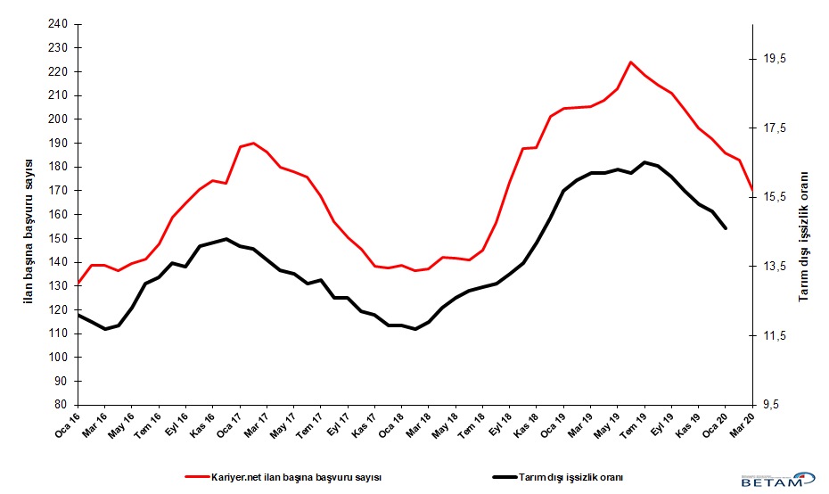
Kaynak: Kariyer.net, TÜİK, Betam

Sanayi ve Hizmetlerde istihdam kaybı

Mevsimsellikten arındırılmış sektörel istihdam verilerine göre Ocak 2020 döneminde Aralık 2019 dönemine kıyasla inşaat hariç bütün sektörlerde istihdam azalışı kaydedilmiştir (Şekil 3, Tablo 2). Tarım sektöründe Aralık 2019 döneminde 97 bin azalış kaydedilirken, Ocak 2020 döneminde 32 binlik azalış gerçekleşmiştir. Hizmetlerde Aralık 2019’da 7 binlik azalıştan sonra Ocak 2020 döneminde 20 binlik istihdam kaybı yaşanmıştır. Sanayi ise Aralıkta 59 bin istihdam kaybının ardından Ocakta da 50 bin istihdam kabetmiştir. İstihdam artışının görüldüğü yegane sektör olan İnşaatta çalışan sayısında artış 2 binden ibarettir.
Şekil 3 Sektörlerin istihdam değişimi (bin kişi)
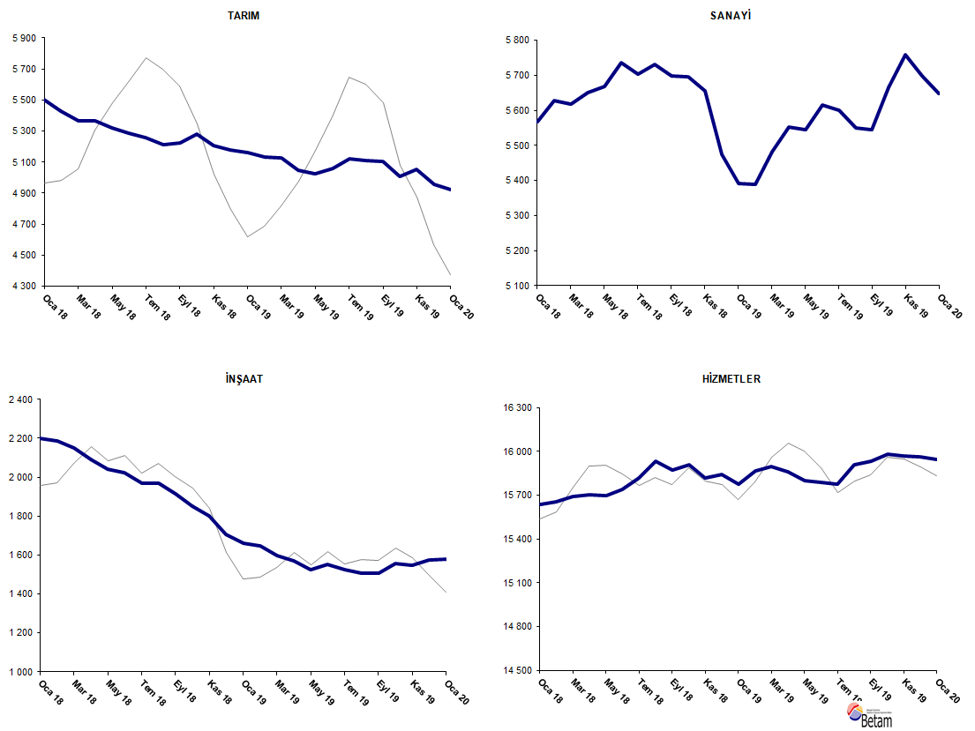
Kaynak: TÜİK, Betam

Son bir yılda tarım dışı işgücünde duraklama, istihdamda sınırlı artış

Ocak 2020 döneminde bir önceki yılın aynı dönemine kıyasla mevsim etkilerinden arındırılmamış tarım dışı işgücü artışı 62 bin (yüzde 0,2) ile sınırlı kalmış, (Şekil 4). Ocak 2020 döneminde yıllık işgücü büyümesi en düşük seviyesinde gerçekleşmiştir. Kurumsal olmayan çalışabilir nüfus artmaya devam ederken tarım dışı işgücüne katılım oranı Ocak 2018’den bu yana azalmaktadır. Ocak 2019’de yüzde 53,0 olan katılım oranı bir yıl sonra yüzde 51,8’e gerilemiştir. Tarım dışı istihdam ise bir yıl içinde 350 bin artış (yüzde 1,6) kaydedilmiş, istihdam oranı da yüzde 45,9’dan yüzde 45,3’e gerilemiştir. Bu gelişmelerin sonucunda Ocak 2020 döneminde geçen yılın aynı dönemine kıyasla tarım dışı işsiz sayısı azalışı 288 bin olarak gerçekleşmiştir.

Şekil 4 Tarım dışı işgücü, istihdam ve işsiz sayısında yıllık değişimler
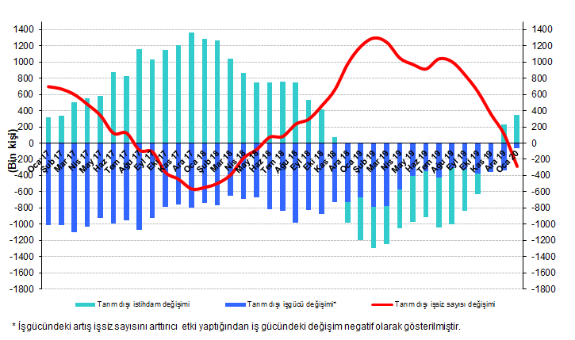
Kaynak: TÜİK, Betam

İşgücünde gerilemeyle birlikte Kadın ve Erkek işsizlik oranlarında azalma

Şekil 5’te mevsim etkilerinden arındırılmış kadın ve erkek tarım dışı işsizlik oranları verilmektedir. Ocak 2020 döneminde kadınların tarım dışı işsizlik oranı Aralık 2019’a kıyasla yüzde 1 puan azalarak 19,6 olarak kaydedilmiştir. Kadın işsizliğindeki bu belirgin azalma bir yandan kadın işgücünün 58 bin azalmasından diğer yandan istihdamın da 39 bin artmasından kaynaklanmıştır. Erkeklerin işsizlik oranı ise yüzde 0,3 puan azalarak 12,5 olarak gerçekleşmiştir. Erkek istihdamının 80 bin gerilemesine rağmen Erkek işsizlikte gerçekleşen bu iyileşmenin nedeni Erkek işgücünde 162 binlik bir azalma yaşanmasıdır (Tablo 3). Bu gelişmeler sonucu tarım dışı işsizlik oranlarındaki toplumsal cinsiyet farkı 7,8 yüzde puandan 7,1 puana gerilemiştir.

Şekil 5: Mevsim etkilerinden arındırılmış kadın ve erkek tarım dışı işsizlik oranları (%)

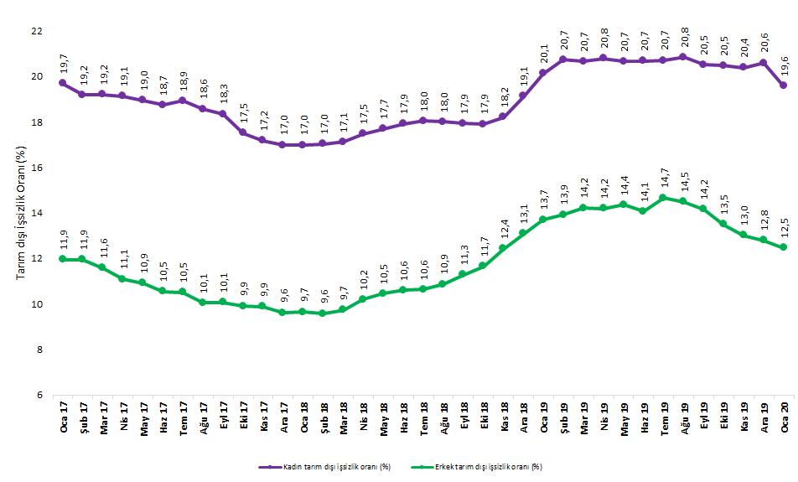
Kaynak: TÜİK, Betam

Tablo 1 Mevsim etkilerinden arındırılmış tarım dışı işgücü göstergeleri (bin kişi) *

 | İşgücü | İstihdam | İşsizlik | İşsizlik Oranı | Aylık değişimler
Ocak 17 | 25718 | 22092 | 3626 | 14,1% | İşgücü | İstihdam | İşsizlik
Şubat 17 | 25815 | 22201 | 3614 | 14,0% | 97 | 109 | -12
Mart 17 | 25990 | 22429 | 3561 | 13,7% | 174 | 228 | -54
Nisan 17 | 26074 | 22580 | 3494 | 13,4% | 84 | 151 | -67
Mayıs 17 | 26116 | 22643 | 3473 | 13,3% | 43 | 63 | -20
Haziran 17 | 26144 | 22745 | 3399 | 13,0% | 27 | 102 | -75
Temmuz 17 | 26137 | 22713 | 3424 | 13,1% | -7 | -32 | 25
Ağustos 17 | 26181 | 22882 | 3299 | 12,6% | 44 | 169 | -125
Eylül 17 | 26247 | 22940 | 3307 | 12,6% | 66 | 58 | 8
Ekim 17 | 26253 | 23050 | 3203 | 12,2% | 6 | 110 | -104
Kasım 17 | 26402 | 23207 | 3195 | 12,1% | 149 | 157 | -8
Aralık 17 | 26427 | 23309 | 3118 | 11,8% | 26 | 102 | -76
Ocak 18 | 26540 | 23408 | 3132 | 11,8% | 112 | 99 | 13
Şubat 18 | 26582 | 23472 | 3110 | 11,7% | 42 | 64 | -22
Mart 18 | 26628 | 23459 | 3169 | 11,9% | 46 | -13 | 59
Nisan 18 | 26735 | 23447 | 3288 | 12,3% | 108 | -12 | 120
Mayıs 18 | 26784 | 23409 | 3375 | 12,6% | 48 | -38 | 86
Haziran 18 | 26948 | 23499 | 3449 | 12,8% | 165 | 90 | 75
Temmuz 18 | 26969 | 23490 | 3479 | 12,9% | 21 | -9 | 30
Ağustos 18 | 27166 | 23634 | 3532 | 13,0% | 197 | 144 | 53
Eylül 18 | 27084 | 23482 | 3602 | 13,3% | -81 | -152 | 71
Ekim 18 | 27147 | 23455 | 3692 | 13,6% | 63 | -27 | 90
Kasım 18 | 27129 | 23277 | 3852 | 14,2% | -18 | -178 | 160
Aralık 18 | 27053 | 23022 | 4031 | 14,9% | -76 | -255 | 179
Ocak 19 | 27081 | 22829 | 4252 | 15,7% | 28 | -193 | 221
Şubat 19 | 27264 | 22902 | 4362 | 16,0% | 184 | 73 | 111
Mart 19 | 27416 | 22975 | 4441 | 16,2% | 152 | 73 | 79
Nisan 19 | 27427 | 22984 | 4443 | 16,2% | 11 | 9 | 2
Mayıs 19 | 27326 | 22872 | 4454 | 16,3% | -101 | -112 | 11
Haziran 19 | 27397 | 22959 | 4438 | 16,2% | 71 | 87 | -16
Temmuz 19 | 27422 | 22897 | 4525 | 16,5% | 24 | -62 | 86
Ağustos 19 | 27471 | 22966 | 4505 | 16,4% | 50 | 69 | -19
Eylül 19 | 27402 | 22990 | 4412 | 16,1% | -70 | 24 | -94
Ekim 19 | 27524 | 23203 | 4321 | 15,7% | 123 | 213 | -90
Kasım 19 | 27482 | 23277 | 4205 | 15,3% | -43 | 74 | -117
Aralık 19 | 27370 | 23237 | 4133 | 15,1% | -112 | -40 | -72
Ocak 20 | 27129 | 23168 | 3961 | 14,6% | -241 | -69 | -172

Kaynak: TÜİK, Betam

Tablo 2 Mevsim etkilerinden arındırılmış sektörel istihdam (bin kişi) *

 | Tarım | Sanayi | İnşaat | Hizmetler | Aylık değişimler
Ocak 17 | 5436 | 5274 | 1956 | 14862 | Tarım | Sanayi | İnşaat | Hizmetler
Şubat 17 | 5477 | 5251 | 2008 | 14942 | 41 | -23 | 52 | 80
Mart 17 | 5385 | 5346 | 2087 | 14997 | -92 | 95 | 79 | 55
Nisan 17 | 5365 | 5372 | 2121 | 15087 | -20 | 26 | 34 | 90
Mayıs 17 | 5396 | 5386 | 2085 | 15171 | 31 | 14 | -36 | 84
Haziran 17 | 5406 | 5383 | 2079 | 15283 | 10 | -3 | -6 | 112
Temmuz 17 | 5508 | 5363 | 2121 | 15229 | 102 | -20 | 42 | -54
Ağustos 17 | 5474 | 5437 | 2169 | 15276 | -34 | 74 | 48 | 47
Eylül 17 | 5499 | 5421 | 2122 | 15398 | 25 | -16 | -47 | 122
Ekim 17 | 5479 | 5470 | 2091 | 15489 | -20 | 49 | -31 | 91
Ağustos 17 | 5493 | 5470 | 2130 | 15606 | 14 | 0 | 39 | 117
Aralık 17 | 5552 | 5514 | 2178 | 15617 | 59 | 44 | 48 | 11
Ocak 18 | 5500 | 5567 | 2202 | 15639 | -52 | 53 | 24 | 22
Şubat 18 | 5426 | 5627 | 2187 | 15658 | -74 | 60 | -15 | 19
Mart 18 | 5366 | 5618 | 2148 | 15694 | -60 | -9 | -39 | 36
Nisan 18 | 5365 | 5650 | 2093 | 15704 | -1 | 32 | -55 | 10
Mayıs 18 | 5318 | 5669 | 2043 | 15697 | -47 | 19 | -50 | -7
Haziran 18 | 5284 | 5737 | 2022 | 15740 | -34 | 68 | -21 | 43
Temmuz 18 | 5256 | 5703 | 1970 | 15817 | -28 | -34 | -52 | 77
Ağustos 18 | 5215 | 5730 | 1971 | 15932 | -41 | 27 | 1 | 115
Eylül 18 | 5223 | 5698 | 1913 | 15871 | 8 | -32 | -58 | -61
Ekim 18 | 5283 | 5696 | 1851 | 15908 | 60 | -2 | -62 | 37
Kasım 18 | 5207 | 5656 | 1800 | 15821 | -76 | -40 | -51 | -87
Aralık 18 | 5178 | 5474 | 1707 | 15842 | -29 | -182 | -93 | 21
Ocak 19 | 5159 | 5392 | 1660 | 15777 | -19 | -82 | -47 | -65
Şubat 19 | 5135 | 5388 | 1648 | 15866 | -24 | -4 | -12 | 89
Mart 19 | 5129 | 5482 | 1598 | 15894 | -6 | 94 | -50 | 28
Nisan 19 | 5048 | 5553 | 1569 | 15862 | -81 | 71 | -29 | -32
Mayıs 19 | 5024 | 5546 | 1526 | 15800 | -24 | -7 | -43 | -62
Haziran 19 | 5057 | 5616 | 1552 | 15791 | 33 | 70 | 26 | -9
Temmuz 19 | 5119 | 5600 | 1523 | 15774 | 62 | -16 | -29 | -17
Ağustos 19 | 5112 | 5551 | 1507 | 15909 | -7 | -49 | -16 | 135
Eylül 19 | 5104 | 5546 | 1507 | 15936 | -8 | -5 | 0 | 27
Ekim 19 | 5010 | 5666 | 1557 | 15980 | -94 | 120 | 50 | 44
Kasım 19 | 5051 | 5758 | 1549 | 15970 | 41 | 92 | -8 | -10
Aralık 19 | 4954 | 5699 | 1575 | 15963 | -97 | -59 | 26 | -7
Ocak 20 | 4922 | 5649 | 1577 | 15943 | -32 | -50 | 2 | -20

Kaynak: TÜİK, Betam

Tablo 3: Mevsim etkilerinden arındırılmış kadın ve erkek tarım dışı işgücü göstergeleri (bin kişi)

 | Kadın İşgücü | Kadın İstihdam | Kadın İşsiz | Erkek İşgücü | Erkek İstihdam | Erkek İşsiz
Ocak 17 | 7493 | 6018 | 1475 | 18240 | 16061 | 2179
Şubat 17 | 7535 | 6090 | 1445 | 18249 | 16070 | 2179
Mart 17 | 7634 | 6168 | 1466 | 18353 | 16228 | 2125
Nisan 17 | 7634 | 6173 | 1461 | 18427 | 16384 | 2043
Mayıs 17 | 7682 | 6226 | 1456 | 18442 | 16428 | 2014
Haziran 17 | 7689 | 6248 | 1441 | 18448 | 16503 | 1945
Temmuz 17 | 7667 | 6216 | 1451 | 18444 | 16504 | 1940
Ağustos 17 | 7677 | 6252 | 1425 | 18492 | 16633 | 1859
Eylül 17 | 7726 | 6309 | 1417 | 18516 | 16651 | 1865
Ekim 17 | 7752 | 6394 | 1358 | 18496 | 16664 | 1832
Kasım 17 | 7827 | 6482 | 1345 | 18547 | 16715 | 1832
Aralık 17 | 7872 | 6535 | 1337 | 18559 | 16774 | 1785
Ocak 18 | 7957 | 6606 | 1351 | 18601 | 16806 | 1795
Şubat 18 | 7977 | 6618 | 1359 | 18620 | 16837 | 1783
Mart 18 | 7974 | 6609 | 1365 | 18643 | 16828 | 1815
Nisan 18 | 8028 | 6626 | 1402 | 18720 | 16812 | 1908
Mayıs 18 | 8069 | 6642 | 1427 | 18748 | 16788 | 1960
Haziran 18 | 8110 | 6657 | 1453 | 18862 | 16863 | 1999
Temmuz 18 | 8092 | 6632 | 1460 | 18885 | 16876 | 2009
Ağustos 18 | 8153 | 6685 | 1468 | 18993 | 16929 | 2064
Eylül 18 | 8121 | 6665 | 1456 | 18952 | 16813 | 2139
Ekim 18 | 8202 | 6734 | 1468 | 18911 | 16707 | 2204
Kasım 18 | 8224 | 6726 | 1498 | 18888 | 16542 | 2346
Aralık 18 | 8315 | 6724 | 1591 | 18753 | 16299 | 2454
Ocak 19 | 8402 | 6711 | 1691 | 18699 | 16137 | 2562
Şubat 19 | 8476 | 6719 | 1757 | 18785 | 16170 | 2615
Mart 19 | 8539 | 6775 | 1764 | 18853 | 16172 | 2681
Nisan 19 | 8499 | 6733 | 1766 | 18926 | 16241 | 2685
Mayıs 19 | 8444 | 6700 | 1744 | 18913 | 16197 | 2716
Haziran 19 | 8448 | 6701 | 1747 | 18957 | 16292 | 2665
Temmuz 19 | 8405 | 6665 | 1740 | 19060 | 16266 | 2794
Ağustos 19 | 8416 | 6662 | 1754 | 19040 | 16280 | 2760
Eylül 19 | 8359 | 6645 | 1714 | 19024 | 16330 | 2694
Ekim 19 | 8423 | 6699 | 1724 | 19052 | 16480 | 2572
Kasım 19 | 8378 | 6670 | 1708 | 19081 | 16598 | 2483
Aralık 19 | 8379 | 6654 | 1725 | 19020 | 16586 | 2434
Ocak 20 | 8321 | 6693 | 1628 | 18858 | 16506 | 2352

Kaynak: TÜİK, Betam

*Prof. Dr. Seyfettin Gürsel, Betam, Direktör, seyfettin.gursel@eas.bau.edu.tr **Hamza Mutluay, Betam, Araştırma Görevlisi, hamza.mutluay@eas.bau.edu.tr
Betam'ın kullandığı tahmin modeli "Kariyer.net Verisiyle Kısa Vadeli Tarım Dışı İşsizlik Tahmini" başlıklı Betam Araştırma Notu 168'de ayrıntılı olarak tartışılmaktadır. Modeldeki yenilikler ise "Mevsim Etkilerinden Arındırılmış İşsizlik Tahmini" başlıklı Betam Bilgi Notu 14'te açıklanmıştır. Soybilgen, B., "Kariyer.net Verisiyle Kısa Vadeli Tarım Dışı İşsizlik Tahmini", Betam Araştırma Notu 168. http://betam.bahcesehir.edu.tr/tr/2014/06/kariyer-net-verisiyle-kisa-vadeli-tarim-disi-issizlik-tahmini/ Soybilgen, B., "Mevsim Etkilerinden Arındırılmış İşsizlik Tahmini", Betam Bilgi Notu 14 http://betam.bahcesehir.edu.tr/2015/08/mevsim-etkilerinden-arindirilmis-tarim-disi-issizlik-tahmini/
Betam Kariyer.net tarafından sağlanan verilerden açık bulunan iş pozisyonu başına yapılan başvuru sayısını hesaplıyor. Bu seri hem mevsim hem takvim etkilerinden arındırılmıştır. İlan başına başvuru sayısının azalması bir yandan münhal işlerin artmasına diğer yandan da başvuru sayısının azalmasına bağlıdır. Münhal işlerin artması büyümenin hızlanmasına bağlanırken, başvuruların azalması iş arayan sayısının azalmasına bağlı olacaktır.
Sektörel istihdam serileri teker teker mevsim etkilerinden arındırılmaktadır. Dolayısıyla sektörel istihdam rakamlarının toplamı, mevsim etkilerinden arındırılmış toplam istihdam rakamından farklı olabilmektedir. Aradaki fark mevsim etkilerinden arındırma prosedürünün lineer olmamasından kaynaklanmaktadır.
TÜİK Şubat 2014 döneminde işgücü piyasası verilerinde önemli düzeltmelere gitmiştir. Bu kapsamda, TÜİK çeşitli işgücü verilerini geriye doğru düzeltmiş ve mevsim etkilerinden arındırılmış verileri de açıklamaya devam etmiştir. Ancak düzeltmeler toplumsal cinsiyet ayrımında yapılmamıştır. Bu sebeple kadın ve erkek işgücü verileri mevsimsel etkilerden arındırma işleminin sağlıklı olarak yapılamamıştır. Zira mevsim etkilerinden arındırma işlemi için en az 36 gözlem gerekmektedir. Şubat 2017 dönemi verilerinin açıklanmasıyla birlikte mevsim etkilerinden arındırma işlemi için gerekli olan 36 gözlem sayısı sağlanmıştır ve bu dönemden itibaren Betam toplumsal cinsiyet ayrımında mevsim etkilerinden arındırma işlemini yapmaktadır. Yine de mevsim etkilerinden arındırmanın en azından bir süre daha serilerde fazladan oynaklığa sebep olabileceği unutulmamalıdır.

